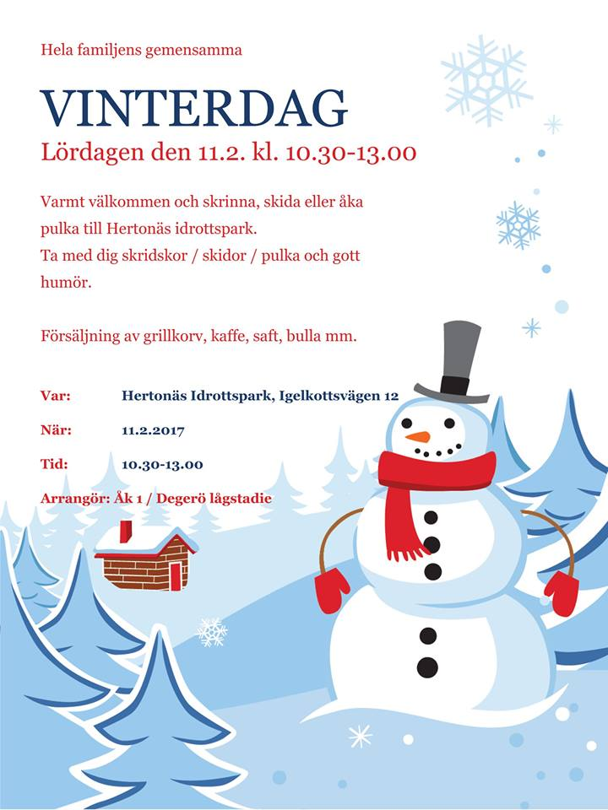

VÄND
Vinterdagen 2017
På plats fanns möjlighet till el, så vi hade kaffekokare och vattenkokare med och kokade mera på plats och ställe.
Vi hade ett större och ett litet bord för försäljningen, några pallar med fårskinnsfällar och en stor gasgrill. (Muggar, servetter, assietter, skedar osv.)
Prislistan:
kaffe/te/saft/kakao: 1 euro
mockaruta, bulle, paj: 1 euro
korv: 2 euro
chokostänger: 1,5 euro
Åtgång:
Kaffe 5 liter (1 paket)
Varmt vatten 4 liter (för kakao, och te) (Kakaon var O´boys
små förpackningar som blandas i vatten)
Korv 80 st
Mockarutor 4 plåtar
Bullar 30 stycken
Salt paj 1 st
Gluten/mjölkfri äppelpaj några bitar
Trip 40 st (skulle ha gått åt mera om det funnits)
Choko (KitKat/Lion) några stycken
Kaffe mjölk 1,5 liter
Ketschup/senap 1 flaska var
VINST: 286,45 euro
Önskemål till nästa gång : Vegan-korvar, eller vihis på grillen

